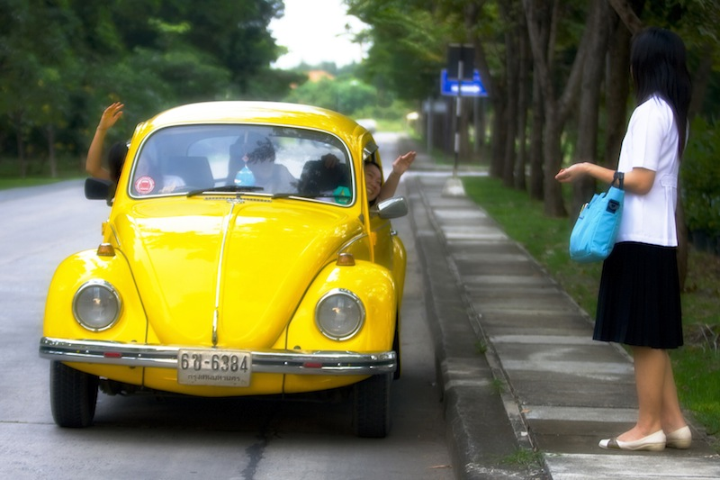
ทางเดียวกันไปด้วยกัน

ทางเดียวกันไปด้วยกัน ได้อะไรบ้าง เชื่อว่าการรณรงค์เรื่องหนึ่งที่ทางภาครัฐพยายามจะทำมาตลอด แล้วก็ไม่สำเร็จสักที คงเป็นโครงการรณรงค์เรื่องของการเดินทางใช้รถร่วมกัน โครงการทางเดียวกันไปด้วยกันหรือ Car pool มีการดำเนินมานานแล้ว หลายคนอาจจะมองว่าเป็นเรื่องที่ไม่เหมาะเท่าไร แต่เอาจริงๆการเดินทางเดียวกันไปด้วยกันนั้น ได้อะไรกว่าที่คิดเยอะ ไปด้วยกัน ประหยัดเชื้อเพลิง
ทางเดียวกันไปด้วยกันหรือ Car pool ถูกคิดค้นขึ้นมาเพื่อการประหยัดพลังงานก่อนเลย อย่างที่เราทราบกันพลังงานเชื้อเพลิง ไม่ว่าจะเป็นน้ำมันหรือว่าแก็ส เหลืออีกไม่มากในบ้านเรา การเริ่มต้นใช้อย่างรู้คุณค่าเป็นสิ่งที่ถูกต้อง หากเราเดินทางไปด้วยกันก็จะประหยัดพลังงานได้เยอะ ตัวอย่างเช่น ครอบครัวหนึ่งสามี ใช้รถ 1 คัน ภรรยาใช้รถ 1 คัน(ไปส่งลูกด้วย) ถ้างดใช้รถ 1 คันแล้วไปทำงานด้วยกัน(ส่งลูกที่โรงเรียนด้วย) ระยะทาง 30 กิโลเมตร ใช้น้ำมันประมาณ 1.5 ลิตร ถ้าไปด้วยกันก็ประหยัดน้ำมันตรงนี้ไปได้เลย หรือ ถ้ากลับด้วยกัน วันนี้เราก็จะประหยัดน้ำมันได้ 3 ลิตร เดือนหนึ่งทำงานประมาณ 20 วัน ก็ประหยัดไปได้ 60 ลิตร คูณค่าน้ำมันลิตรละ 35 บาท(โดยประมาณ)เข้าไปก็จะประหยัดได้ 2100 บาท
ไปด้วยกัน ลดมลพิษในอากาศ
การใช้รถนอกจากจะใช้น้ำมันเชื้อเพลิงแล้วการเผาไหม้ต่างที่เกิดขึ้นหลีกเลี่ยงไม่ได้เลยที่จะปล่อยควันพิษสะสมไว้ในอากาศแม้ว่าจะไม่มากแต่หากนำปริมาณของรถทุกคนมารวมกันก็ถือว่าเป็นเรื่องที่มากทีเดียวผลก็คือคนเมืองมีอากาศที่ไม่บริสุทธิ์ไม่สบายเป็นโรครัฐก็ต้องมาเสียเงินค่ารักษาอีกผ่านโครงการประกันสุขภาพแบบต่าง (บัตรทอง,ประกันสังคม) ถ้าลดอากาศเป็นพิษได้ก็จะดี
ไปด้วยกัน ประหยัดค่าที่จอด
เวลาเราไปติดต่องานหรือจอดรถที่ไหน เดี๋ยวนี้เสียค่าจอดเกือบทั้งหมดแล้ว หากเราไปสองคันก็เสียค่าจอดเป็นสองเท่า แต่ถ้าเราเป็นเดียว คนเดียว ก็ประหยัดค่าที่จอดไปได้เยอะ คิดดูว่าถ้าเราไปจอดชั่วโมงละ 40 บาท ไปสักสามชั่วโมง 120 บาท สองคันก็กดไป 240 บาท นี่ก็เงินเหมือนกันนะ ยังไม่นับค่าทางด่วนอีก คันละ 40 บาท สองคัน 80 บาท ไปกลับก็ 160 บาท แค่สองรายการนี้ก็ 400 บาทแล้ว ไม่ได้อะไรเลย ไปคันเดียวลดลงมาได้ตั้งครึ่ง
โปรเจค คาร์พูล ที่น่าสนใจ
นี่คือของดีของการใช้ Car pool ที่หลายคนมองข้ามไป อีกโปรเจคหนึ่งที่น่าสนใจมากเกี่ยวกับการใช้ Car pool ก็คือการใช้รถแท็กซี่ร่วมกัน โปรเจคนี้เป็นของทางแกรบ และ อูเบอร์ที่มีแนวคิดว่า บางคนเรียกไปแล้วนั่งคนเดียว ที่นั่งเหลือ ถ้าหากแอพพลิเคชั่นสามารถหาคนร่วมทางไปหารค่าใช้จ่ายได้ก็จะดีต่อคนขับและคนนั่ง ต้องคอยดูต่อไปว่า เรื่องนี้จะเป็นจริงได้ไหม ถ้าจริงนี่ดีเลยนะ
ที่มา ขอขอบคุณ http://www.22september.org

